بسمه تعالی

بررسی ذخایر، صنعت و رویکرد قزاقستان در زمینه فلزات کمیاب زمین

فهرست مطالب؛

خلاصه مدیریتی: 1

۱۷ عنصر منحصر به فرد؛ 2

تقاضا برای فلزات کمیاب؛ 4

کانسار «ژانا قزاقستان»؛ 5

برنامه صنعتی قزاقستان درباره فلزات کمیاب؛ 9

مشکلات اصلی صنایع مرتبط با فلزات کمیاب در قزاقستان؛ 11

# خلاصه مدیریتی:

|  |
| --- |
| طبق گزارش آژانس بین‌المللی انرژی (IEA)، تا سال 2030، تقاضا برای فلزات خاکی کمیاب ممکن است در مقایسه با سال 2020 دو برابر شده و به 315 هزار تن برسد. پیش‌بینی‌های انجمن هسته‌ای جهانی (World Nuclear Association) نشان می‌دهد که بین سال‌های ۲۰۲۰ تا ۲۰۳۰، تقاضا برای انرژی هسته‌ای می‌تواند سالانه ۲ تا ۳ درصد رشد کند، در حالی که تقاضا برای عناصر خاکی کمیاب سالانه ۸ تا ۱۲ درصد افزایش خواهد یافت. در حال حاضر، چین پیشرو است (تا ۷۰ درصد از سهم جهانی). ایالات متحده، در رتبه دوم، به طور قابل توجهی از چین عقب‌تر است. در سال ۲۰۲۳، چین ۲۴۰ هزار تن فلزات کمیاب تولید کرد، در حالی که ایالات متحده ۴۳ هزار تن. ایالات متحده، بدون تولید فرآوری تثبیت‌شده، بیش از 90٪ از مواد اولیه خود را به چین ارسال می‌کند. در حال حاضر، ۸۵٪ از ظرفیت فرآوری و بیش از ۹۰٪ از تولید آهنرباهای دائمی فوق قوی در چین است.  طبق آمار رسمی، قزاقستان سالانه فلزات کمیاب به ارزش بیش از ۱۳۵ میلیارد تنگه (253 میلیون دلار) تولید می‌کند. با این حال، سهم فرآوری قزاقستان در کل حجم تولید صنعتی تنها 0.6٪ و سهم متالورژی تنها 1.5٪ است. این کشور در حال حاضر در فهرست کشورهای برتر دارای ذخایر فلزات خاکی کمیاب که توسط سازمان زمین‌شناسی ایالات متحده تهیه شده قرار ندارد. اما بنابر برخی گزارش‌های رسانه‌ای تاییدنشده، در صورت اثبات ذخایر برخی کانسارهای جدید، قزاقستان از نظر حجم ذخایر فلزات خاکی کمیاب، پس از چین و برزیل در رتبه سوم قرار خواهد گرفت.  در قزاقستان ارزش بازار فلزات کمیابی که متعلق به گروه REM نیستند ۱۷۶ میلیارد دلار تخمین زده می‌شود. ارزش عناصر خاکی کمیاب موجود در گروه REM ممکن است تقریباً ۲۳ میلیارد دلار باشد. در گزارش "چشم‌انداز منطقه‌ای خزر" 2025 اداره اطلاعات انرژی وزارت انرژی ایالات متحده (EIA) آمده است:«تا اول ژانویه 2025، ذخایر اثبات شده نفت در قزاقستان 30 میلیارد بشکه است». با قیمت متوسط 60 دلار برای هر بشکه نفت، ارزش کل این ذخایر می‌تواند 1.8 تریلیون دلار باشد. علاوه بر این، طبق گفته EIA، قزاقستان ذخایر گاز توسعه نیافته‌ای به ارزش 85 تریلیون فوت مکعب دارد. ارزش کل نفت و گاز توسعه‌نیافته قزاقستان 2 تریلیون و 55 میلیارد دلار است. این مبلغی است که ۷.۳ برابر بیشتر از تولید ناخالص داخلی قزاقستان در سال ۲۰۲۴ است. اگر ذخایر تأییدشده فلزات نادر خاکی قزاقستان را به دلار تبدیل کنیم، ارزش آنها تقریباً ۶۳ میلیارد دلار خواهد بود. این ۲۲.۵٪ از کل تولید داخلی کشور است. ذخایر اکتشاف‌شده فلزات کمیاب و نادر خاکی هنوز تأیید نشده است، اما ممکن است حدود ۱۹۹ میلیارد دلار باشد که معادل ۷۱٪ از تولید ناخالص داخلی است. بر این اساس، می‌توان نتیجه گرفت که درآمد حاصل از فلزات کمیاب، که اغلب "نفت دوم" نامیده می‌شوند، نمی‌تواند به سطوح مورد انتظار برای درآمد حاصل از نفت و گاز برسد. با این حال، اگر قزاقستان صادرات فلزات کمیاب خام را به طور کامل متوقف کرده و تولید عناصر کمیاب خاکی را که هنوز به اندازه کافی توسعه نیافته، راه بیندازد و این فلزات را ۱۰۰٪ برای صادرات به شکل الکترونیک، باتری و قطعات خودرو فرآوری نماید، درآمدها می‌توانند ۱۰ برابر افزایش یابند. بنابراین، اگر قزاقستان موفق شود یک چرخه کامل صنعتی از استخراج تا کالاهای نهایی را در قلمرو خود سازماندهی کند، درآمد حاصل از این بخش به 7.1٪ از تولید ناخالص داخلی خواهد رسید. این تقریباً برابر با کل ارزش ذخایر نفت و گاز در قزاقستان است که 7.3٪ از تولید ناخالص داخلی است. در قزاقستان، تعداد شرکت‌هایی که فلزات کمیاب و نادر خاکی را فرآوری می‌کنند، به تعداد انگشتان یک دست می‌رسد. مشکل اصلی این صنعت وابستگی آن به مواد اولیه وارداتی است. فناوری‌ها و تجهیزات موجود در این شرکت‌ها از نظر فیزیکی منسوخ شده‌اند. |

# ۱۷ عنصر منحصر به فرد؛

فلزات و عناصر کمیاب در واقع در طبیعت بسیار رایج هستند. برخی از آنها حتی در پوسته زمین از مس نیز فراوان‌تر هستند. با این حال، از آنجا که این فلزات اغلب همراه با سایر مواد معدنی یافت می‌شوند، استخراج و استحصال آنها نیاز به فناوری‌های پیچیده و گران‌قیمت دارد که آنها را "نادر" می‌کند.

استخراج فلزات خاکی کمیاب (REM) از سنگ معدن‌های یک فرآیند پیچیده است زیرا به روش‌های پیشرفته نیاز دارد. بنابراین، هزینه تمام‌شده تولید این فلزات بسیار بالاست. دانشمندان ۱۷ عنصر جدول تناوبی را شناسایی کرده‌اند که متعلق به REM هستند و دسته جداگانه خود را دارند: لانتانیم، سریم، پرازئودیمیوم، نئودیمیوم، پرومتیوم، ساماریوم و ... . این عناصر در مناطق مختلف قزاقستان یافت می‌شوند. برای مثال، در استان قزاقستان شرقی در مناطق کارائوبا، سایاک، باکن، ژتیکارا، و همچنین مواد همراه در ذخایر وانادیوم، تانتالوم و نیوبیوم در مناطق آکمولا و مانگیستائو، در فسفریت‌های استان ژامبیل و همچنین در ذخایر زغال‌سنگ و اورانیوم استان‌های کاراگاندا و اولیتائو.

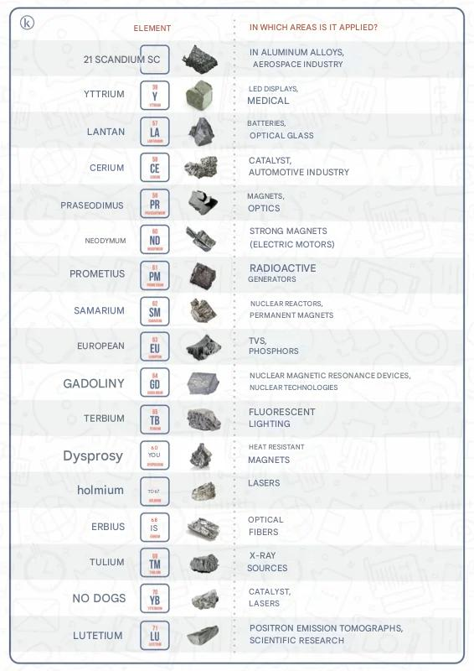

# تقاضا برای فلزات کمیاب؛

در شرایطی که اقتصاد جهانی به طور فزاینده‌ای بر هوش مصنوعی و فناوری‌های سبز متمرکز است، سرمایه‌گذاری در فلزات خاکی کمیاب اهمیت پیدا می‌کند. طبق گزارش آژانس بین‌المللی انرژی (IEA)، تا سال 2030، تقاضا برای فلزات خاکی کمیاب ممکن است در مقایسه با سال 2020 دو برابر شود و به 315 هزار تن برسد. در سال 2023، 14 میلیون وسیله نقلیه الکتریکی در سراسر جهان فروخته شد و در سال 2030 این تعداد ممکن است به 50 میلیون افزایش یابد. فلزات کمیاب مانند نئودیمیوم و پرازئودیمیوم برای موتورهای وسایل نقلیه الکتریکی مورد نیاز هستند.

در عین حال، تقاضای جهانی برای نفت به تدریج در حال کاهش است. طبق تحلیل آژانس بین‌المللی انرژی برای سال ۲۰۲۳، تا سال ۲۰۵۰، تقاضای نفت در کشورهای توسعه‌یافته به تدریج کاهش خواهد یافت و تنها کشورهای در حال توسعه تقاضای نفت را در سطح فعلی حفظ خواهند کرد. رشد پیش‌بینی‌شده تقاضای نفت از سال ۲۰۲۳ تا ۲۰۲۸، ۱.۱ تا ۱.۴ درصد خواهد بود.

پیش‌بینی‌های انجمن هسته‌ای جهانی (World Nuclear Association) نشان می‌دهد که بین سال‌های ۲۰۲۰ تا ۲۰۳۰، تقاضا برای انرژی هسته‌ای می‌تواند سالانه ۲ تا ۳ درصد رشد کند، در حالی که تقاضا برای عناصر خاکی کمیاب سالانه ۸ تا ۱۲ درصد افزایش خواهد یافت.

چنین پیش‌بینی‌هایی این سوال را مطرح می‌کند: کدام کشورها بیشترین فلزات خاکی کمیاب را تولید می‌کنند؟ در حال حاضر، چین پیشرو است (تا ۷۰ درصد از سهم جهانی). ایالات متحده، در رتبه دوم، به طور قابل توجهی از چین عقب‌تر است. در سال ۲۰۲۳، چین ۲۴۰ هزار تن فلزات کمیاب تولید کرد، در حالی که ایالات متحده ۴۳ هزار تن.

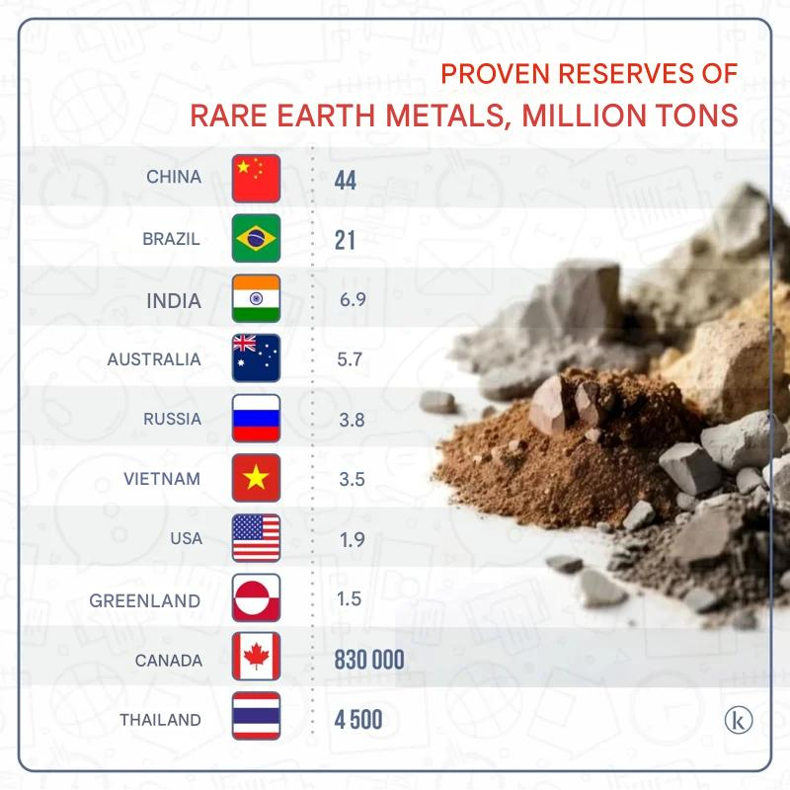

# 

# کانسار «ژانا قزاقستان»؛

تا همین اواخر، اعتقاد بر این بود که بیشتر ذخایر فلزات کمیاب در قزاقستان که در مالکیت دولت می‌باشند، متعلق به ۱۷ عنصر مهم نیستند. این فلزات شامل تنگستن (۲.۴ میلیون تن)، مولیبدن (۱ میلیون تن)، لیتیوم (۲۲۶.۹ هزار تن)، تانتالوم (۴.۶ هزار تن)، نیوبیوم (۲۷.۲ هزار تن)، بریلیوم (۱۱۷.۵ هزار تن)، کبالت (۵۵ هزار تن) و نیکل (۸۴۱ هزار تن) هستند.

در همین حال، ذخایر اثبات‌شده فلزات خاکی کمیاب دائماً در حال به‌روزرسانی هستند. طبق اعلام وزارت صنعت و ساخت‌وساز قزاقستان، از سال ۲۰۲۲، زمین‌شناسان در ۱۱ محل کار اکتشافی انجام داده و نقشه‌ای از ذخایر حاوی فلزات خاکی کمیاب مانند بریلیوم، ایتریم، نیوبیوم، تنگستن، گالیوم و سزیم تهیه کرده‌اند. محاسبات اولیه نشان می‌دهد که ۲۳.۸ هزار تن بریلیوم، ۶۰۰ تن تنگستن، ۶۰.۶۹ هزار تن ایتریم، ۲۰۰ تن نیوبیوم، ۷ هزار تن مولیبدن و ۳۳.۴۸ هزار تن گالیوم در این مکان‌ها یافت می‌شود.

زمین‌شناسان توجه ویژه‌ای به ذخایر موجود در استان کاراگاندا در ناحیه کویرکتیکول (Kuirektykol) داشته‌اند که ممکن است حاوی ۹۳۵.۴ هزار تن فلز باشد. پیش‌بینی می‌شود که ذخایر واقعی ممکن است به ۱ میلیون تن برسد. در ۲ آوریل ۲۰۲۳، رویترز گزارش داد که قزاقستان مکانی با ذخایر عناصر نادر خاکی بیش از ۲۰ میلیون تن کشف کرده است.

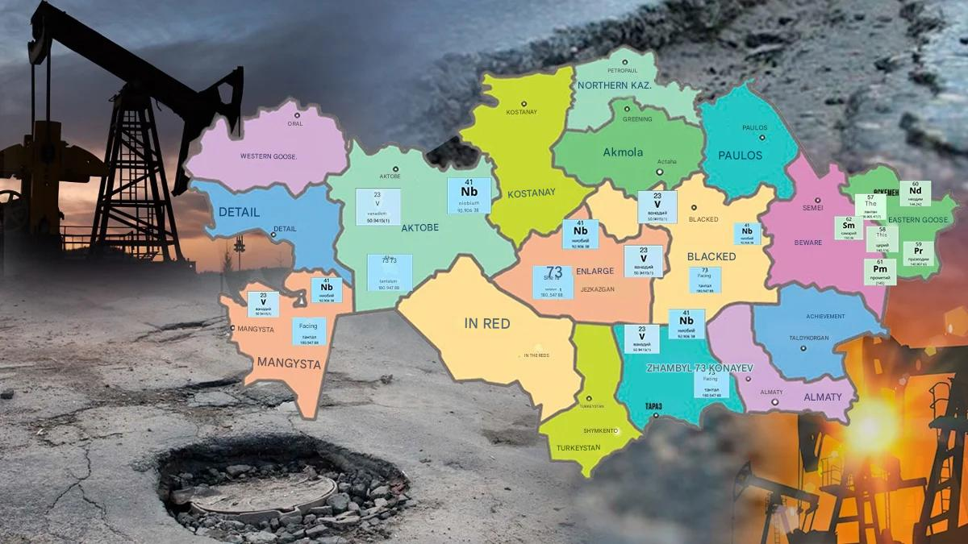

قزاقستان در حال حاضر در فهرست کشورهای دارای ذخایر فلزات خاکی کمیاب که توسط سازمان زمین‌شناسی ایالات متحده تهیه شده قرار ندارد. با این حال، رویترز می‌نویسد، اگر ذخایر این کانسار تأیید شود، قزاقستان از نظر حجم ذخایر فلزات خاکی کمیاب، پس از چین و برزیل در رتبه سوم قرار خواهد گرفت.

معدن مورد بحث، «ژانا قزاقستان» نام دارد که تقریباً در ۴۲۰ کیلومتری آستانه و ۸۰ کیلومتری نزدیکترین راه‌آهن واقع شده است. انجمن بین‌المللی صنعت فلزات خاکی کمیاب گزارش می‌دهد که از ۲۰ میلیون تن سنگ معدن در این معدن، ۱۲٪ آن فلزات سنگین کمیاب مانند نئودیمیوم، سریم، لانتانیم و ایتریم هستند و ترکیب کل آنها به ۷۰۰ گرم در هر تن می‌رسد. این بدان معناست که تقریباً ۱۴ هزار تن فلزات کمیاب را می‌توان از ۲۰ میلیون تن سنگ معدن استخراج کرد. اگر ذخایر سایت «ژانا قزاقستان» تأیید شود، قزاقستان در رتبه‌بندی جهانی ذخایر فلزات خاکی کمیاب، جایگاه سوم را کسب خواهد کرد.

اگر به داده‌های وزارت صنعت و ساخت‌وساز قزاقستان مراجعه و روش‌های محاسبه آژانس‌های تحلیلی مستقل مانند Roskill (بریتانیا) و سازمان زمین‌شناسی ایالات متحده (USGS) را در نظر بگیریم، ارزش بازار فلزات کمیابی که متعلق به گروه REM نیستند (۱۷ عنصر) ۱۷۶ میلیارد دلار تخمین زده می‌شود. ارزش عناصر خاکی کمیاب موجود در گروه REM ممکن است تقریباً ۲۳ میلیارد دلار باشد (میانگین قیمت با استفاده از داده‌های بازار ۲۰۲۳ از پلتفرم‌های Asian Metal، London Metal Exchange (LME) و Trading Economics با استفاده از هوش مصنوعی محاسبه شده است).

هم فلزات خاکی کمیاب و هم فلزات کمیاب غیر REM معمولاً ۵ تا ۷ برابر گران‌تر از مواد معدنی سنتی هستند که در سنگ معدن خود یافت می‌شوند. با این حال، به دلیل فناوری پیچیده‌ای که در استخراج آنها وجود دارد، هزینه‌های استخراج آنها نیز ارزان نیست.

همانطور که قبلاً ذکر شد، تقاضا برای عناصر خاکی کمیاب بسیار سریع‌تر از نفت و گاز در حال رشد است. با این حال، اگر ذخایر نفت و گاز باقی مانده به طور مؤثر مدیریت شوند و از سال 2033، PSA (توافقنامه مشارکت در تولید) به نفع قزاقستان اصلاح شود، این صنعت می‌تواند حدود 734 درصد از تولید ناخالص داخلی فعلی قزاقستان (280 میلیارد دلار - 2024) را برای این کشور به ارمغان بیاورد.

در گزارش "چشم‌انداز منطقه‌ای خزر" 2025 اداره اطلاعات انرژی وزارت انرژی ایالات متحده (EIA) آمده است:«تا اول ژانویه 2025، ذخایر اثبات شده نفت در قزاقستان 30 میلیارد بشکه است». با قیمت متوسط 60 دلار برای هر بشکه نفت، ارزش کل این ذخایر می‌تواند 1.8 تریلیون دلار باشد. علاوه بر این، طبق گفته EIA، قزاقستان ذخایر گاز توسعه نیافته‌ای به ارزش 85 تریلیون فوت مکعب دارد.

1000 فوت مکعب گاز با قیمت 3 دلار قیمتی معادل 255 میلیارد دلار خواهد داشت. بنابراین، ارزش کل نفت و گاز توسعه‌نیافته قزاقستان 2 تریلیون و 55 میلیارد دلار است. این مبلغی است که ۷.۳ برابر بیشتر از تولید ناخالص داخلی قزاقستان در سال ۲۰۲۴ است. اگر ذخایر تأییدشده فلزات نادر خاکی را به دلار تبدیل کنیم، ارزش آنها تقریباً ۶۳ میلیارد دلار خواهد بود. این ۲۲.۵٪ از کل تولید داخلی کشور است. ذخایر اکتشاف‌شده فلزات کمیاب و نادر خاکی هنوز تأیید نشده است، اما ممکن است حدود ۱۹۹ میلیارد دلار باشد که معادل ۷۱٪ از تولید ناخالص داخلی است.

بر این اساس، می‌توان نتیجه گرفت که درآمد حاصل از فلزات کمیاب، که اغلب "نفت دوم" نامیده می‌شوند، نمی‌تواند به سطوح مورد انتظار برای درآمد حاصل از نفت و گاز برسد. با این حال، اگر قزاقستان صادرات فلزات کمیاب خام را به طور کامل متوقف کرده و تولید عناصر کمیاب خاکی را که هنوز به اندازه کافی توسعه نیافته، راه بیندازد و همچنین این فلزات را ۱۰۰٪ برای صادرات به شکل الکترونیک، باتری و قطعات خودرو فرآوری نماید، درآمدها می‌توانند ۱۰ برابر افزایش یابند.

طبق گزارش KPMG قزاقستان، ۱ تن سنگ معدن حاوی نئودیمیوم، که به آهنربا و سپس به موتور الکتریکی و قطعات خودرو تبدیل می‌شود، می‌تواند ارزش خود را تا ۱۰۰ برابر افزایش دهد. این مثال به وضوح نشان می‌دهد که چگونه ارزش افزوده با فرآوری عمیق فلزات نادر افزایش می‌یابد. با این حال، تنها تعداد کمی از کشورها به چرخه کامل فناوری فرآوری دسترسی دارند. علاوه بر این، هیچ تضمینی وجود ندارد که ارزش تمام فلزات نادر، هنگامی که ۱۰۰٪ فرآوری می‌شوند، ۱۰۰ برابر افزایش یابد. این به این دلیل است که زمینه‌های کاربرد ۱۷ عنصر و سایر فلزات نادر، و همچنین ارزش بازار آنها در سنگ معدن اصلی، می‌تواند به طور قابل توجهی متفاوت باشد. بنابراین، یک سناریوی واقع‌بینانه، افزایش ۱۰ برابری هزینه مواد اولیه هنگام فرآوری آنها به فلزات خالص یا محصولات نیمه تمام برای صادرات است. بر این اساس، می‌توان استدلال کرد که اگر قزاقستان فلزات نادر و خاکی کمیاب را نه به صورت خام، بلکه به طور کامل فرآوری‌شده (به عنوان مثال، به شکل آهنربا، باتری و قطعات الکترونیکی) صادر کند، ارزش کل ذخایر کشف شده می‌تواند به طور متوسط ۱۰ برابر افزایش یابد.

بنابراین، اگر قزاقستان موفق شود یک چرخه کامل صنعتی از استخراج تا کالاهای نهایی را در قلمرو خود سازماندهی کند، درآمد حاصل از این بخش به 7.1٪ از تولید ناخالص داخلی خواهد رسید. این تقریباً برابر با کل ارزش ذخایر نفت و گاز در قزاقستان است که 7.3٪ از تولید ناخالص داخلی است.

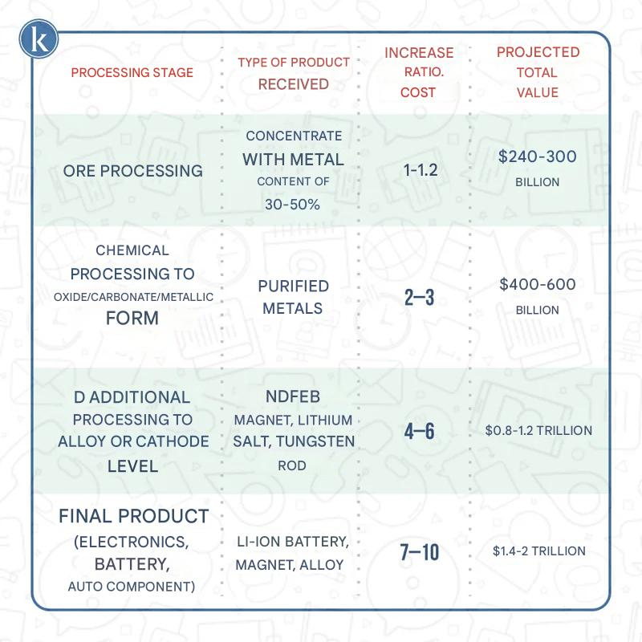

# برنامه صنعتی قزاقستان درباره فلزات کمیاب؛

باید توجه داشت که تمام داده‌های ارائه‌شده، پیش‌بینی‌های نظری هستند که هزینه‌های سازماندهی تولید و فرآوری را در نظر نمی‌گیرند. اینکه این داده‌ها تا چه حد محقق می‌شوند، به سطح شایستگی و صداقت کارگران و همچنین به نهادهای مسئول این بخش بستگی دارد.

قزاقستان یک برنامه جامع برای توسعه بخش فلزات خاکی کمیاب و نادر برای سال‌های 2028-2024 تصویب کرده است. طبق این برنامه، حتی در کشورهای توسعه‌یافته، فرآوری عناصر خاکی کمیاب هنوز به سطح کامل خود نرسیده است. به عنوان مثال، ایالات متحده، بدون تولید فرآوری تثبیت‌شده، بیش از 90٪ از مواد اولیه خود را به چین ارسال می‌کند. در حال حاضر، ۸۵٪ از ظرفیت فرآوری و بیش از ۹۰٪ از تولید آهنرباهای دائمی فوق قوی در چین است.

در قزاقستان، تعداد شرکت‌هایی که فلزات کمیاب و نادر خاکی را فرآوری می‌کنند، به تعداد انگشتان یک دست می‌رسد.

کارخانه متالورژی اولبا در اوست-کامنوگورسک تنها شرکت در کشورهای مستقل مشترک‌المنافع است که محصولاتی از تانتالوم، نیوبیوم و بریلیم تولید می‌کند. با این حال، این کارخانه منبع مواد اولیه خود را ندارد، بنابراین کازاتم‌پروم با تکیه بر حمایت دیپلماتیک دولت، در حال مذاکره با کشورهای آفریقایی، همسایگان در آسیای میانه و مغولستان است.

کارخانه تیتانیوم و منیزیم اوست-کامنوگورسک اسفنج‌ها، آلیاژها و ورق‌های تیتانیوم و همچنین پنتوکسید وانادیوم تولید می‌کند. این محصولات توسط شرکت‌هایی مانند بوئینگ، ایرباس، نیپون استیل، اسنکما و جنرال الکتریک فرآوری و مصرف می‌شوند. شرکت RGP Zhezkazganredmet، متعلق به شرکت «قزاق‌مس» (TOO Corporation Kazakhmys)، آمونیوم پررنات را بر اساس رنیوم به دست آمده از ضایعات کارخانه ذوب مس در ژزکازگان تولید می‌کند. بنابراین، این شرکت در میان ده تولیدکننده بزرگ رنیوم قرار دارد. شرکت Kazakhmys Smelting تلوریم را از ضایعات گرد و غبار کارخانه ذوب مس بالخاش فرآوری و صادر می‌کند. Kazakhmys Progress نیز فناوری نوآورانه قزاقستان را برای تولید سلنیوم خالص از سرباره حاصل از تولید فلزات گرانبها در کارخانه ذوب مس بالخاش به کار گرفته است.

شرکت «کاززینک» (Kazzinc) سلنیوم و بیسموت خالص تولید و صادر می‌کند. JSC Aluminum of Kazakhstan ظرفیت استخراج گالیوم از محلول‌های آلومینات را دارد. با این حال، از آنجایی که گالیوم محصول اصلی شرکت نیست و سودآوری آن پایین است، بخش مربوطه در سال ۲۰۱۵ تعطیل شد. طبق آمار رسمی، قزاقستان سالانه فلزات کمیاب به ارزش بیش از ۱۳۵ میلیارد تنگه (253 میلیون دلار) تولید می‌کند. با این حال، سهم فرآوری در کل حجم تولید صنعتی تنها 0.6٪ و سهم متالورژی تنها 1.5٪ است.

## مشکلات اصلی صنایع مرتبط با فلزات کمیاب در قزاقستان؛

مشکل اصلی این صنعت وابستگی آن به مواد اولیه وارداتی است. به عنوان مثال، برای تولید تیتانیوم، تانتالوم و نیوبیوم، شرکت‌های UKTMK و UMZ از مواد اولیه وارداتی و برای تولید بریلیم از ذخایر انباشته شده کنسانتره بریلیم استفاده می‌کنند.

فناوری‌ها و تجهیزات موجود در این شرکت‌ها از نظر فیزیکی منسوخ شده‌اند. این امر منجر به افزایش هزینه تولید به دلیل ضررهای فناوری و افزایش تعداد وقفه‌های اضطراری که به صورت برنامه‌ریزی نشده رخ می‌دهند، می‌شود. همه اینها مانع از توسعه انواع جدید فلزات کمیاب و نادر خاکی با تقاضای بالا با استفاده از ظرفیت‌های موجود می‌شود. به عنوان مثال، هنگامی که RSE Zhezkazganredmet سعی در پیاده‌سازی فناوری استخراج تنگستن، تانتالوم، کبالت و نیکل از کنسانتره‌ها داشت، با این مشکل مواجه شد.

در قزاقستان، لازم است توجه ویژه‌ای به توسعه حوزه‌های آینده‌دار علم و فناوری برای افزایش مصرف فلزات کمیاب و نادر خاکی در اقتصاد شود. به طور کلی، محصولاتی که قزاقستان در این صنعت در سطح بالایی تولید می‌کند، بسیار محدود است.

در ماه آوریل 2025، در اجلاس آسیای مرکزی و اتحادیه اروپا که در سمرقند برگزار شد، قزاقستان و اتحادیه اروپا تفاهم‌نامه‌ای در مورد پیمان «مواد معدنی کلیدی» تا سال 2026 امضا کردند. اگر این توافق به طور کامل اجرا شود، قزاقستان می‌تواند نه تنها به یک تأمین‌کننده مهم مواد اولیه، بلکه به یک شریک فناوری پیشرفته نیز تبدیل شود. این امر باید جذابیت سرمایه‌گذاری این کشور را افزایش داده و توسعه فرآوری عمیق در صنعت فلزات کمیاب را ارتقا دهد.

**تهیه: سیدمحمد حسینی – کارشناس اقتصادی**

**01/05/1404**

منبع:

<https://www.inform.kz/ru/kazahstan-mozhet-voyti-v-top-3-stran-po-zapasam-redkozemelnih-metallov>